МДОУ
«ДЕТСКИЙ САД №2 СОНКОВСОГО РАЙОНА ТВЕРСКОЙ ОБЛАСТИ»

Отчёт о тематической неделе, посвящённой 90 – летию детской писательницы, поэтессы, прозаика и драматурга
Гайды Рейнгольдовны Лагздынь.

I. Знакомство с биографией и творческой деятельностью Гайды Р. Лагздынь.
Ребятам групп была показана презентация о жизни и творчестве Г. Р. Лагздынь.

Гайда Рейнгольдовна Лагздынь — российская детская поэтесса и прозаик. Член Союза писателей СССР (1980). Член Союза писателей России.
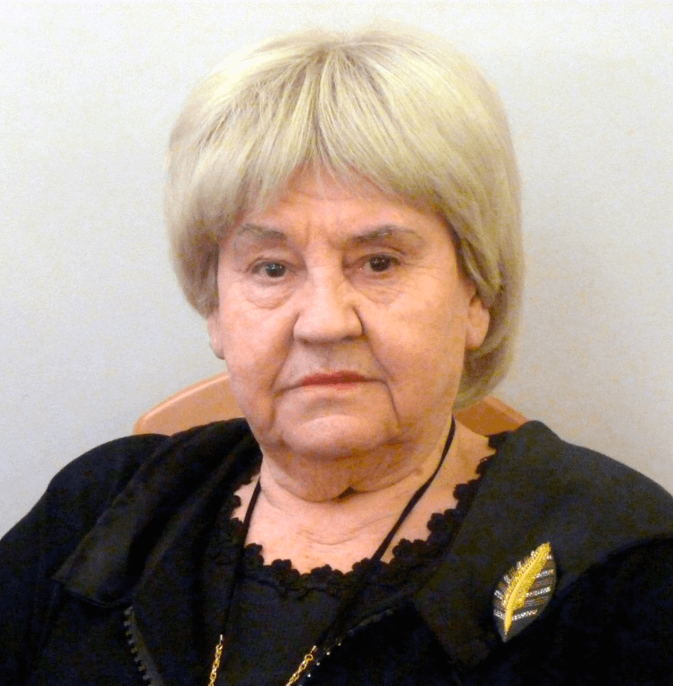
Родилась 1 августа 1930 г. в Ленинграде в семье латышского рабочего.
В 1937 году отец был репрессирован, и семью выслали в город Калинин (Тверь). В Калинине закончила педагогический институт. Более 30 лет преподавала биологию и химию в школе. В настоящее время живёт и работает в Твери, руководит детским театром.
Произведения публиковались в журналах «Весёлые картинки», «Костёр», «Мурзилка». Автор более 125 поэтических и прозаических книг, изданных общим тиражом более 11 млн. экземпляров.
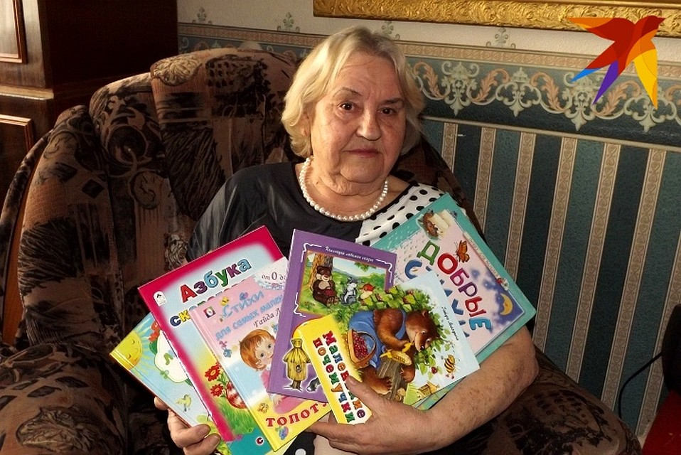
Произведения переведены на азербайджанский, белорусский, венгерский, удмуртский, узбекский, украинский языки.

II. С ребятами младшей группы воспитателями Яковлевой Н. Е. и Завьяловой Н. Н. было проведено занятие по развитию речи на основе стихотворения Г. Р. Лагздынь «Умываемся».

В ходе НОД дети учились эмоционально воспринимать стихи, отвечать на простые вопросы по тексту стихотворения. Чтение произведения сопровождалось изображением действий, что способствовало формированию у детей привычки мыть руки перед едой и по мере загрязнения, развитию культурно – гигиенических навыков и самообслуживания: насухо вытирать руки личным полотенцем.

ХОД НОД: Раздаётся стук в дверь. К ребятам в гости приходит кукла.
Воспитатель: - Ребята, посмотрите, к нам в гости пришла кукла Катя. (Здороваемся). А что это с ней?
Дети: Она испачкалась.
Воспитатель: Да очень грязное у неё личико и ручки!
Воспитатель: (проговариваю стихотворение «Умываемся», показывая действиями то, о чём говорю, но без последней строчки.)
Носик, носик! – где же носик? (Не видно, грязный)
Ротик, ротик! – где же ротик? (… только грязь видно)
Щёчки, щёчки! – где же щёчки? (…)
Ручки, ручки! – где же ручки? (…)
-Ах ты, девочка
Чумазая,
Где ты руки
Так измазала?
Черные
Ладошки;
На локтях –
Дорожки!
Кукла: (говорю сама) Я в песочнице играла, бегала по улице. Вот я и испачкалась!
Воспитатель: Ребята, а кто может сказать, что надо делать кукле, чтобы ее руки стали чистыми? Видно стало личико. (Ответы детей, если не говорят, помогаю).
Воспитатель: Правильно, Кате надо помыть рук личико. И для этого нам надо пойти в умывальную комнату.
Воспитатель: Ребята, а у Кати длинные рукавчики, что нам надо сделать с ними? (Стараюсь спросить каждого ребенка).
Дети: Засучить.
Воспитатель: Правильно, засучить. Подходи, Катя, к крану. Помогите, ребятки. (прошу конкретных)
Подходи Катя к крану.
Кран – откройся!
Нос умойся!
Воспитатель: Полилась водичка. Что мы возьмем, чтоб отмыть ручки? (Спрашиваю всех детей).
Дети: Мыло.
Воспитатель: Молодцы, мыло.
Черные, как в саже,
Пухлые ладошки.
Мы возьмем водицу,
Будет кукла мыться.
Начисто отмоем.
Пухлые ладошки. (Дети моют кукле ручки мылом)
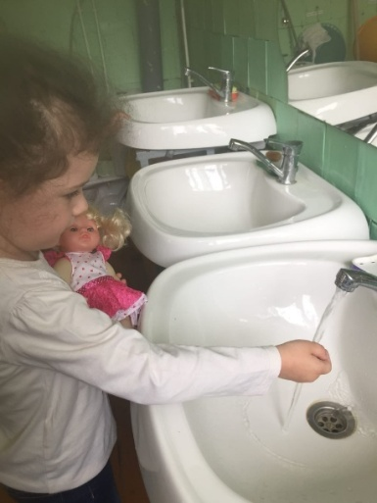
Воспитатель: Ручки чистые, а что ещё нужно помыть?
Дети: Носик, ротик, щёчки.
Воспитатель: Помогите, умойте. (Дети умывают, я проговариваю стихи, дети повторяют).
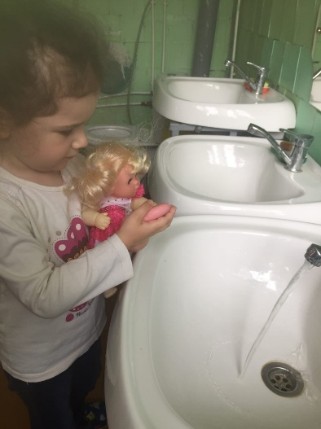
Водичка, водичка умой Кате личико, чтобы щечки краснели…,
Хлюп-хлюп ручками!
Полон мыла таз.
Ты не трогай, Катя, (имя ребёнка),
Мыльной ручкой глаз.
Воспитатель: Руки и личико чистые, но мокрые у Кати. Кто поможет, чем надо вытереть руки и личико? (Ответы детей).
Дети: Полотенцем.
Воспитатель: Правильно, у Кати тоже есть свое полотенце, им и вытрем руки. (Дети вытирают)
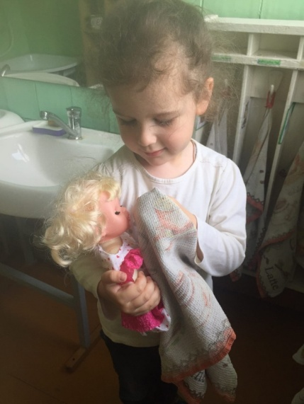
Воспитатель: Вот и стала наша Катя чистая, красивая.
Вот какая Катя
Стала всем на диво:
Полюбила Катя
Душистое мыло.
Воспитатель: А теперь, Катя, ребята тоже помоют руки, а ты посмотри, как они сами умеют умываться!
(Смотрю за процессом умывания, при необходимости помогаю засучить рукава, намылить, смыть).
В конце процедуры ребята находят свои полотенца и вытирают насухо руки.
Воспитатель: Кто к нам приходил? Какая была куколка? Как мы ей помогли?
Проговариваем стихотворение целиком вместе с детьми и показываем:
Носик, носик! – где ты носик? (Вот он носик.)
Ротик, ротик! – где ты ротик? (Вот он ротик.)
Щёчки, щёчки! – где вы щёчки? (Вот они щёчки.)
Ручки, ручки! – где же ручки? (Вот и ручки.)
Будет чистенькая дочка! (Кукла Катя чистая, умытая.)
Мы тоже умылись, у нас чистые ручки – будим пить сок!

III. Воспитатели средней группы Моисеева Е.А. и Журавлёва В.В. провели НОД по развитию речи на тему: чтение стихотворения «В коридоре шкафчики»

Задачи:
познакомить детей с новым для них произведением, прививать интерес к книгам, воспитывать аккуратность, опрятность, продолжать формировать умение задумывать и реализовывать свой замысел.
- Предварительная работа. Экскурсия по детскому саду. Беседа о планировке группы и назначении отдельных помещений. Беседа об одежде (виды, назначение, хранение, уход) и шкафчиках для хранения одежды.
Чтение чистоговорки Г. Лагздынь (работа по звуковой культуре речи):
Ра-ра-ра-ра-ра-ра-ра!
Солнце яркое с утра!
Ре-ре-ре-ре-ре-ре-ре!
Жук уселся на коре!
Ри-ри-ри-ри-ри-ри-ри!
Волчьих ягод не бери!
Ро-ро-ро-ро-ро-ро-ро!
Потерял фазан перо!
РУ-РУ-РУ-РУ-РУ-РУ-РУ!
Ходит пудель по двору!
Ры-ры-ры-ры-ры-ры-ры!
Вышли мыши из норы!
Ра-ре-ри-ро-ру-ры-ра!
Вот и вечер! Спать пора!

- Слушание стихотворения Г. Лагздынь «В коридоре шкафчики».

В коридоре шкафчики.
В них пальто и шарфики,
Туфли, шапочки, ботинки!
А на шкафчиках картинки:
Груша, яблоко, морковка,
Ёжик, вишня, конь, винтовка,
Утка, заяц, помидор.
Вот какой наш коридор!
Знаю я, зачем картинки!
Чтоб не путали ботинки,
Туфли, шапочки, пальтишки
Тани, Саши и Иришки!
Чтобы помнили Алёшки,
Где поставили сапожки!
Чтобы Петька-карапуз
Не остался без рейтуз!

- Беседа по содержанию стихотворения.

Вопросы:
- Догадались ли вы, о каких шкафчиках здесь говорится?
- Какие вещи есть в шкафчиках?
- А какие картинки?
- Какие имена вы услышали в этом стихотворении?
- А у нас есть дети с такими именами?
- Какие картинки на шкафчиках детей?
- А какие картинки на ваших шкафчиках?

3. Рисование.
Предлагаю детям ещё раз назвать, какие картинки на шкафчиках у детей в стихотворении. Подумать, что из этих предметов они хотели бы нарисовать.

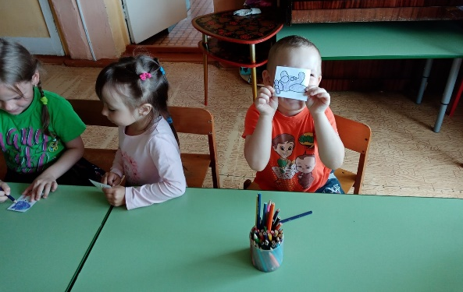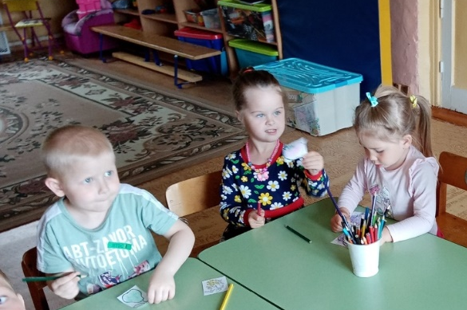
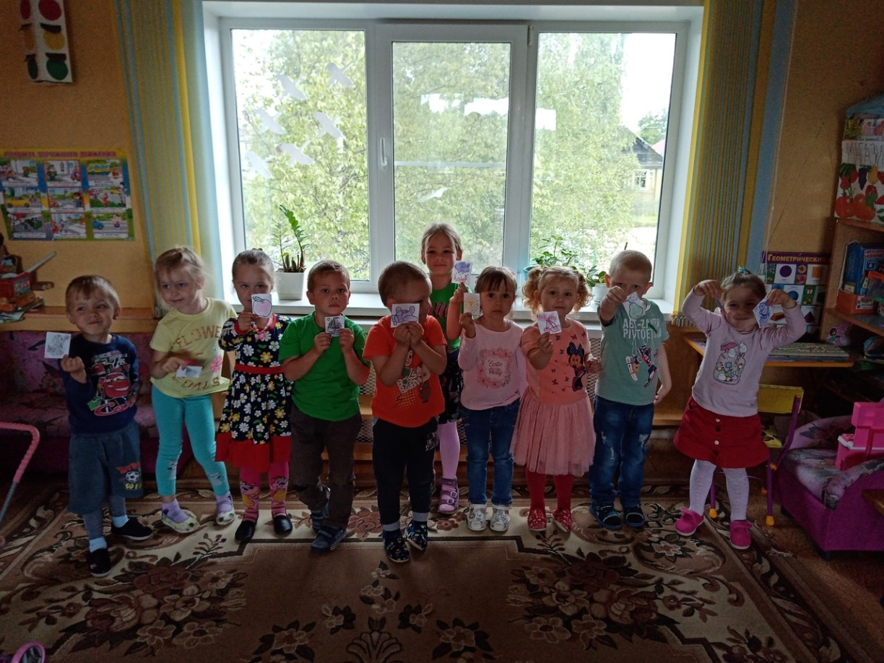

В конце занятия дети относят свои картинки в раздевалку и помещают на шкафчики.

IV. Воспитатели старшей группы Войнова Л. Е. и Милова Е. А. для своих воспитанников организовали конкурс чтецов.
Целью данного мероприятия является знакомство детей с произведениями детской художественной литературы, упражнение в выразительном исполнении стихотворений, воспитание положительного отношения к детским поэтическим произведениям, развитие чувство ритма и рифмы.

ХОД КОНКУРСА: - Добрый день, дорогие ребята и уважаемые гости! Мы рады видеть вас в нашем зале! Сегодня необыкновенный день. Сегодня мы проводим конкурс чтецов, посвященный 90 – летию детской писательницы, поэтессы, прозаика и драматурга Гайды Рейнгольдовны Лагздынь.
1.Фурсова Варя, 6 лет
Позавтракали
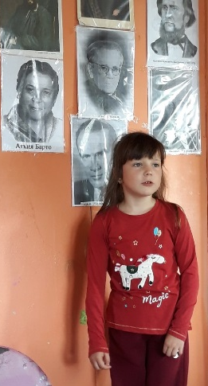
Ах ты, Дашенька, неряшка -
На щеке засохла кашка!
В киселе, смотри, ладошки,
А в кудряшках - хлеба крошки!
Доедим всю кашу -
И умоем Дашу!
Нос и щечки мой, ручонка!
Будет чистая девчонка!

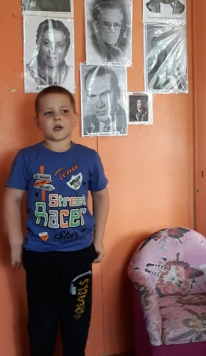
2. Батурин Арсений, 6 лет
Елки, елки, елочки!
Зеленые иголочки!
Есть у елки лапочки,
Да нет у елки шапочки!
Вместо шапки на макушке
То вороны, то кукушки!
3..Абдуллин Артём, 7 лет
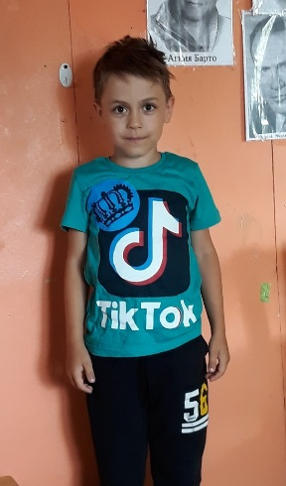
Раз, два, три, четыре, пять! -
Научились мы считать.
Сосчитали кошку: РАЗ!
Больше кошек нет у нас!
Но зато у нашей кошки:
Хвост - ОДИН. Четыре ножки.
Голова! Еще бока!
Ну а сколько будет вместе?
Не учили мы пока.
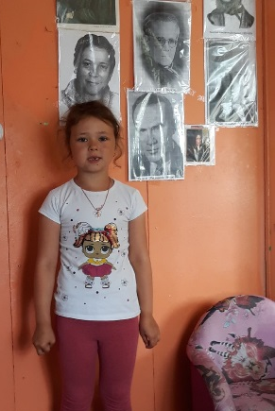

4.Чичайкина Поля, 6 лет
Для любимой куклы Кати
Я из шелка сшила платье,
А на куклу Любочку
Смастерила юбочку!
Носи, кукла Катя,
Праздничное платье!
Улыбнись же, Любочка!
Вот в подарок - юбочка!

5. Крестников Артём, 6 лет
Чтобы не было войны
Сколько солнца? Сколько света?
Нам сегодня не до сна.
Наша улица с рассвета
От знамен красным - красна.
По проспекту мы шагаем,
Высоко флажки несем.
Мы не взрослые, но знаем:
Мир от атома - спасем!
Запускаем в небо дружно
Разноцветные шары!
На земле всем людям нужно,
Чтобы не было войны!

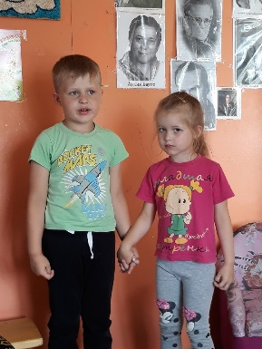
6.Михайлов Ваня, 5 лет
В огороде.
Мы с сестрой копаем грядки,
Будет все у нас в порядке.
Вот лучок растет - севок.
Вот редиска зреет в срок.
Приготовим мы салат,
Папа будет очень рад:
Мастерил не зря лопатки,
Чтоб вскопали наши грядки!
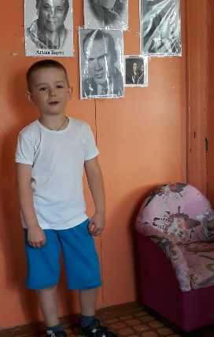
7. Гусев Федя, 5 лет
Мышь как мышь, сама с вершок,
Из печки вынула горшок,
Из подпола - варенье.
Пригласить бы мне кого
К себе на день рожденья?
- Пригласи, - сказала кошка, -
Я сижу здесь, у окошка!

8.Соколова Илона, 6 лет
В уголке сидит комочек,
В лапах держит он клубочек!
Это наш котенок Тишка -
Озорник и шалунишка.
Котик, котик, не спеши!
И клубочком не маши!
Спрячь свои царапки
В мягонькие лапки!

9. Смородина Диана, 6 лет
Грядка.
Не ленись, моя лопатка,
Будет вскопанная грядка.
Грядку граблями пригладим,
Все комочки разобьем,
А потом цветы посадим,
А потом воды польем!
Лейка, лейка!
Лей, лей!
Грядка, грядка!
Пей, пей!

10. Пахомова Настя, 5 лет
Кач, кач, кач, кач!
Не ходи к нам, врач!
Мы не плачем,
Не болеем.
И вести себя умеем!

- Конкурс чтецов удался на славу и, думаем, всем он пришелся по нраву!
Дипломы скорее вы все получайте и самого доброго друзьям пожелайте!

